Wiskunde
Assesseringstaak Kwartaal 1
Graad 1

Naam en Van: ____________________________
Datum: _________________________________

Taak 1

Afdeling |  | Punt behaal
- Getalle, bewerkings en verwantskappe | 30
- Patrone, funskies en algebra | 5
- Ruimte en vorm | 6
- Meting | 6
- Datahantering | 3
Totaal | 50

Afdeling 1: Getalle, bewerkings en verwantskappe

  - Tel hoeveel appels is op elke dobbelsteen en skryf dan die getalsimbool en die getalnaam neer. (8)
 | Getalsimbool | Getalnaam
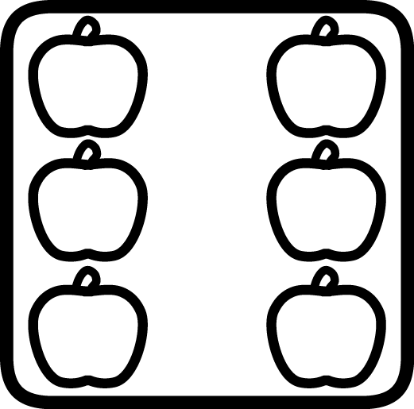



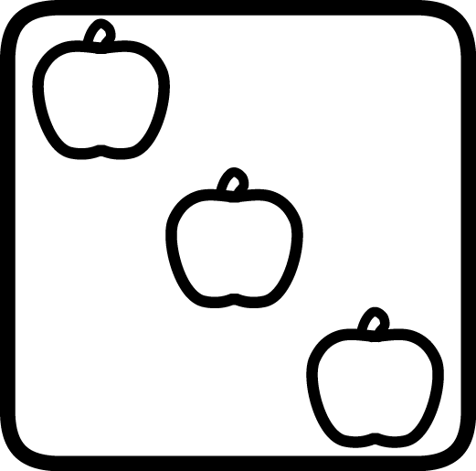 |  | Totaal: ___/8




Maak ‘n regmerk in die blok met die meeste bye.
Maak ‘n regmerk in die blok met die minste bere.
Totaal: ___/2
  - Lisa se ma koop vir haar 5 potlode vir skool. Sy verloor 3 van die potlode. Hoeveel het sy oor? (1)


  - Jaco se ma bak 3 kolwyntjies vir sy verjaarsdag. Sy ouma bak nog 2. Hoeveel bak hulle altesaam? (1)



  - Rangskik die getalle in die hart van die kleinste na grootste deur dit op die lyn te skryf. (1)
5
3
1
9
6

  - Rangskik die getalle in die hart van die grootste na kleinste deur dit op die lyn te skryf. (1)
5
3
1
9
6

  - Daar is 4 lekkers. Jan en Gawie wil die lekkers gelykop verdeel sodat elkeen dieselfde aantal lekkers kry. Help hulle om dit te verdeel. (1)


  - Voltooi die tabel. (8)
- Watter getal is minder, 3 of 5?
- Watter getal is meer, 4 of 5?
- Watter getal kom voor 2?
- Watter getal kom na 3?
- Die getal tussen 1 en 3
- Watter getal is 2 meer as 3?
- Watter getal is 1 minder as 5?
- Watter getal is 2 meer as 2?

Totaal Afdeling 1: ___/23
___________________________________________________
Afdeling 2: Patrone, funksies en algebra

2.1. Brei die volgende patrone uit deur een stel by te teken. (2)

2.2. Voltooi die getalle wat kort op die getallelyn. (3)

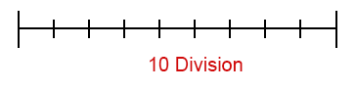

1 2 3 6 9 10

5 6 8 10

10 9 7 4 3

Totaal Afdeling 2: ___/5
Afdeling 3: Ruimte en vorm

3.1 Teken ‘n bal onder die tafel en teken dan ‘n bak met vrugte
bo-op die tafel. (2)
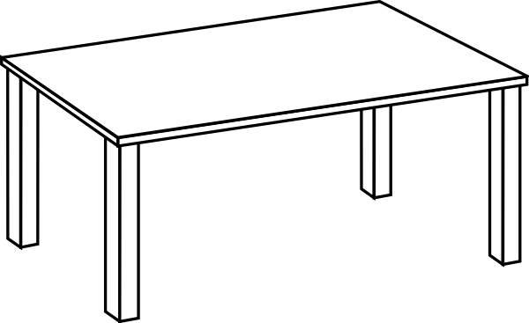

  - Is die volgende voorwerpe balvormig of boksvormig?
(ƒ x 2 = 1)

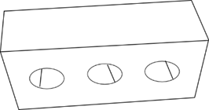

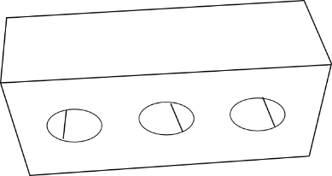

balvormig
boksvormig

balvormig
boksvormig

vol
leeg

  - Tel die vorms en skryf die hoeveelheid in die blokke neer. (3)
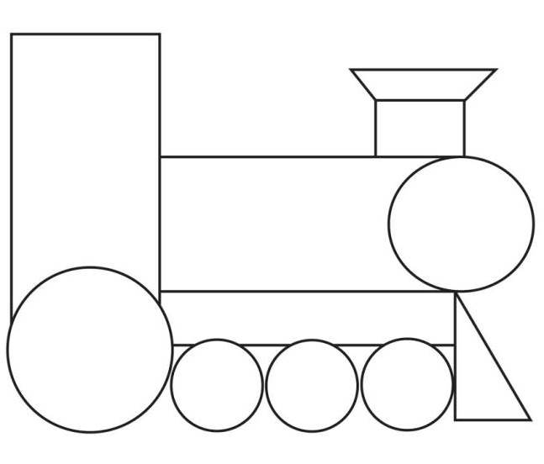

Vorm | Hoeveelheid
reghoek

driehoek

sirkel

Totaal Afdeling 3: ___/6
Afdeling 4: Meting

4.1. Beantwoord die vrae oor die prent. (3)
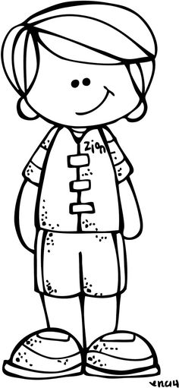

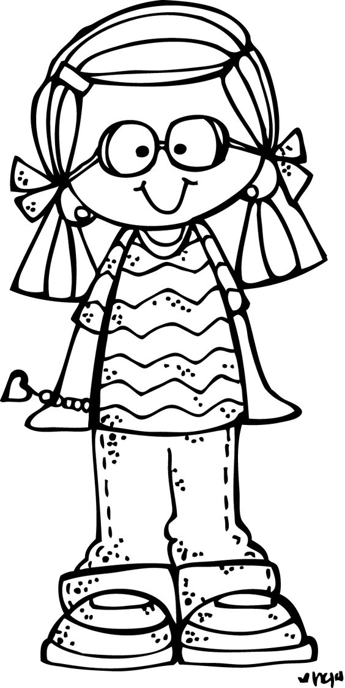
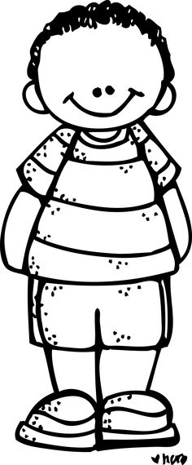

Ben Lisa Jana Jaco

  - Wie is die langste? (1)
  - Wie is die kortste? (1)
  - _______ en ______ is ewe lank. (1)

4.2. Voltooi die maande van die jaar. (3)
Januarie, __________ Maart, April, __________,
Junie, Julie, ____________, September.

4.3. Kyk na die prent en kleur in wanneer dit gebeur:
oggend, middag of aand. (2)



slaaptyd
oggend
middag
aand

ontbyt
oggend
middag
aand

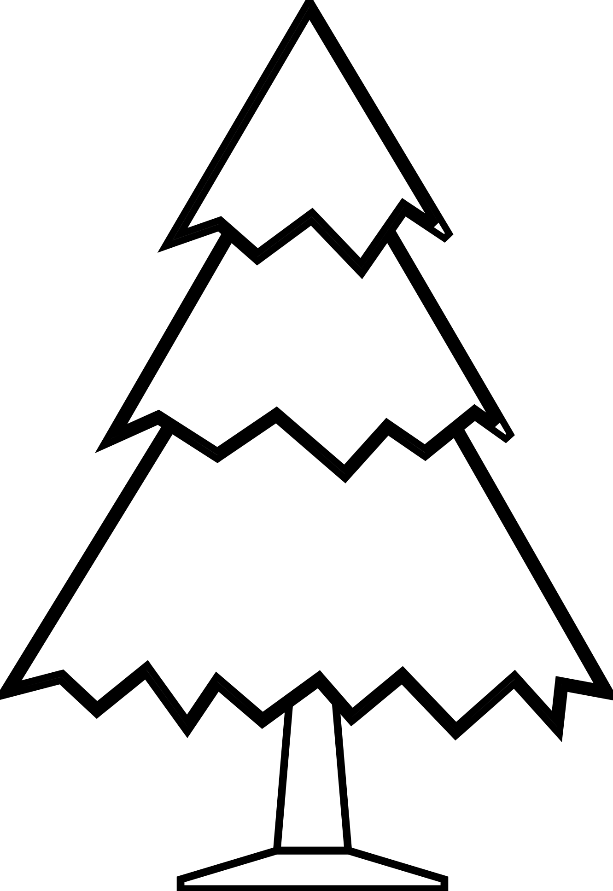
  - Vul in: langer, korter of wyer. (2)

is as



is as

4.5. Kyk na die prente en skryf watter een jy dink swaarder is.
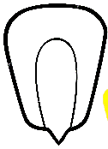
(2)
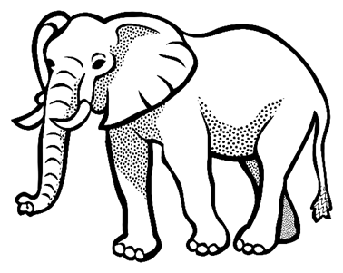
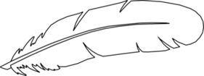
mieliepit
baksteen


veer
olifant

mieliepit
Totaal Afdeling 4: __/12
mieliepit
Verwerkte punt Afdeling 4 - (12 x ƒ = 6): __/6

Afdeling 5: Datahantering
Sorteer die volgende prente deur hulle in die regte kollom in die tabel te teken en beantwoord die vrae. (3)
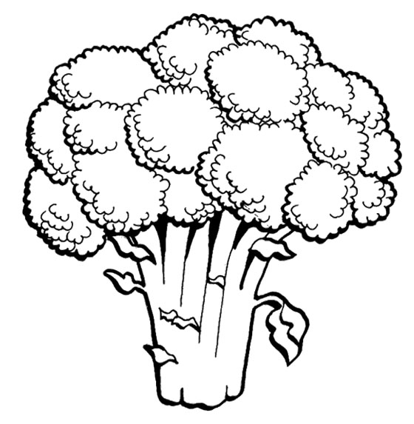

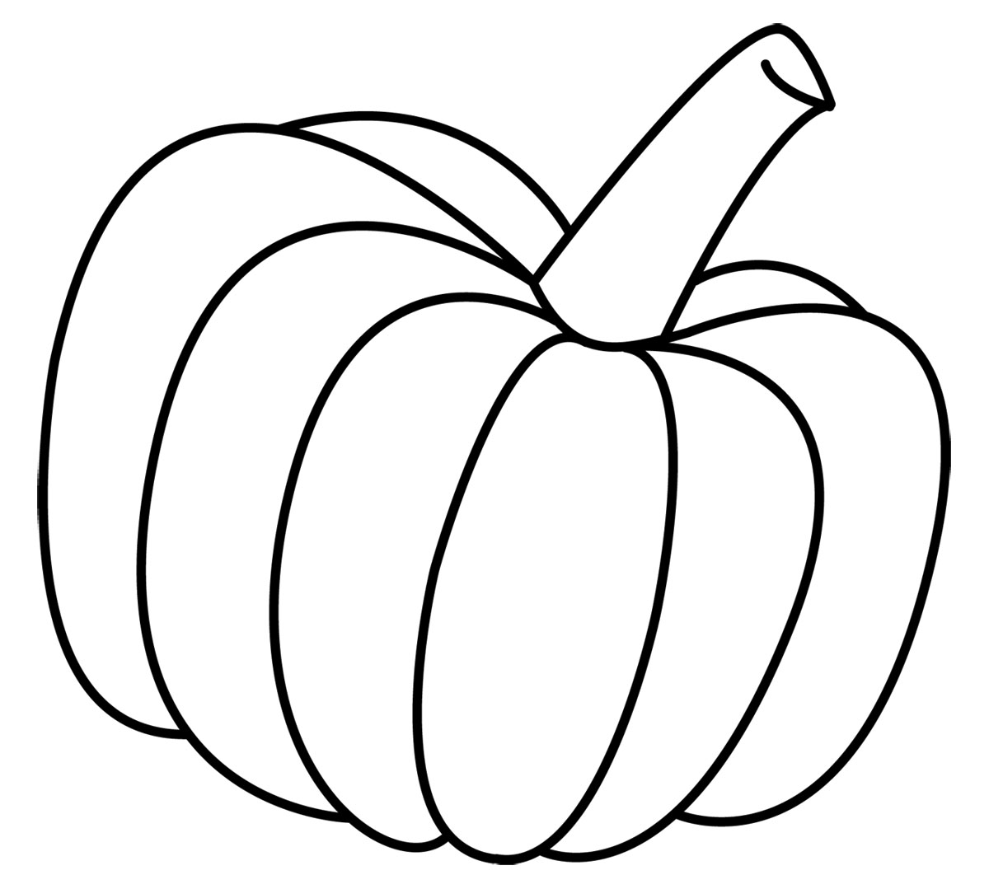





Groente | Vrugte
ƒ | ƒ
(ƒ + ƒ = 1)
- Hoeveel vrugte is daar? ________________________ (1)
- Hoeveel groente is daar? ________________________ (1)
Totaal Afdeling 5: __/3

